**YAYASAN AS-SYIFA AL-KHOERIYYAH**

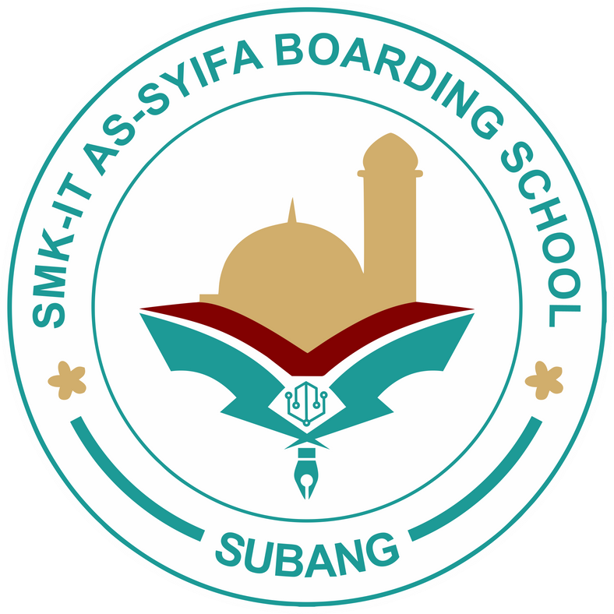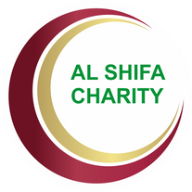

**SMK-IT AS-SYIFA BOARDING SCHOOL**

**S**S**E**E**R**R**T**T**I**I**F**F**I**I**K**K**A**A**T**T **KELU**U**L**L**U**U**S**S**A**A**N**N

No.............

diberikan kepada :

Rajif Ramzani

Telah berhasil menyelesaikan Praktik Kerja Lapangan (PKL) yang diselenggarakan oleh SMK-IT As-Syifa Boarding School bekerjasama dengan Perusahaan (DUDI) selama 6 bulan pada 01 Januari 2026 s.d 30 Juni 2026

Kepala SMK-IT As-Syifa Boarding School

H. Agus Nur Purwanto, S.T.

Perusahaan DUDI

Penanggung Jawab DUDI